TEKNOFEST 2022

ULUSLARARASI SERBEST GÖREV
İNSANSIZ HAVA ARAÇLARI YARIŞMASI

KAVRAMSAL TASARIM RAPORU

TAKIM ADI: KONGRUL
TAKIM SORUMLUSU ADI/SOYADI: Yunus Emre GÜÇLÜ
TAKIM SORUMLUSU OKULU/ÜNİVERSİTESİ: Konya Gıda ve Tarım Üniversitesi
HAVA ARACI TÜRÜ: Sabit Kanat Döner Kanat Hibrit Çırpan Kanat Diğer
HAVA ARACI GELİŞTİRME ŞEKLİ | Yeni Hava Aracı | Mevcut Hava Aracı

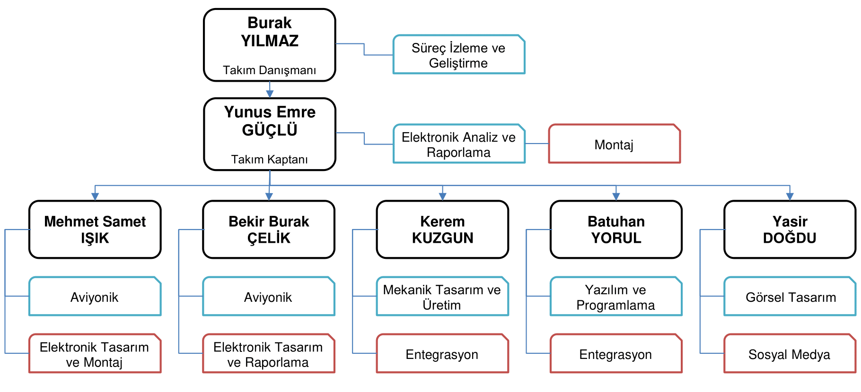
1. ORGANİZASYON ÖZETİ
  - Takım Organizasyonu

  - İş Akış Çizelgesi (Ekler 3.2 – İş Zaman Grafiği bulunmaktadır)
Senaryo belirleme
Algoritma geliştirme
Gerekli malzemelerin tespiti ve temini
Ana İHA Yapımı ve hata ayıklama
Bebek İHA Yapımı ve hata ayıklama
İletişim algoritması geliştirme ve ağ tasarımı
Yer istasyonu tasarımı
Yer istasyonu ve sistem uyumluluğu testi
İHA’ların entegrasyonu
Sistem uyumluluk testleri

2. KAVRAMSAL TASARIM
2.1 Görevler
2.1.1 Görevi İcra Edecek Araçlar:
- Yavru Kuş: Görev dronelarının adıdır. Bir taşıyıcı İHA tarafından belirli bir bölgeye veri toplamak için bırakılır. Çoklu olmalarından ötürü; YK-1, YK-2 ve YK-3 şeklinde isimlendirilirler.
- Anne Kuş: Taşıyıcı İHA’nın adıdır. Yavru kuşları taşıma-bırakma ve onlardan gelen verileri depolama-aktarma görevini üstlenir.
- Yer İstasyonu: Yavru kuşlardan, anne kuşa aktarılan verilerin gözlemlendiği ve depolandığı yer kontrol birimdir.
- Neden 3 tane drona ihtiyc var derdin ne

2.1.2 Görev Tanımı:
- Veri toplanacak alan harita üzerinde tespit edilir.
- Anne Kuş için uçuş rotası çizilir.
- Yavru kuşlar için GS’ler (gözlem sahaları) belirlenir. Belirlenmiş bölgeler GS-1, GS-2 ve GS-3 şeklinde tanımlanır.
- Anne Kuş içinde yavru kuşlar var iken kalkar.
- Anne Kuş önceden belirlenmiş bir irtifaya çıkıp, belirlenen görev süresi boyunca dairesel olarak gözlem sahaları arasında sabit rotada seyreder.
- GS-1’e ulaşan Anne Kuş, YK-1’i bırakır. Bu olay bütün yavru kuşlar için devam eder.
- Yavru kuşlar kendi gözlem sahaları içinde, görev süresince askıda kalırlar.
- Yavru kuşlar kendi gözlem sahalarından istenilen veriyi toplar. Her bir yavru kuş topladığı veriyi Anne Kuş’a iletir.
- Anne Kuş gelen veriyi eş zamanlı olarak hem kendi üzerinde depolar hem de yer istasyonuna iletir.
- Her yavru kuş, kendi gözlem sahası içinde yere iner.
- Yavru kuşların indiğini teyit eden ve indiği yerleri tespit eden Anne Kuş, ilgili verileri yer istasyonuna gönderir.
- Anne Kuş sabit uçuş rotasından çıkıp, önceden belirlenen piste iner.
- Anne Kuş pistten alınır ve yavru kuşlar GPS ile bulunarak toplanır.
- Yavrular birbiriyle haberleşsin
- 3 farklı sensör olcak yavrularda
- basınc ne m sıcaklık hava kalıtesi 1
- kamera görüntüsü 2
- kızılötesi 3

2.1.3 Zorluk Derecesi:

- Anne Kuş için çizilen uçuş rotası üzerinde öngörülemeyen nesne varlığı,
- Gözlem sahalarının dağılımı sebebi ile, elde edilen verinin yetersiz kalması,
- Kalkış esnasında, yavru kuşların zarar görmesi,
- Anne Kuş’un belirlenen irtifaya çıkamaması,
- Yavru kuşların, Anne Kuş’tan ayrılamaması ya da sekteye uğraması,
- Yavru kuşların, gözlem sahası içinde askıda kalamaması,
- Anne ile yavru arasında iletişim kurulamaması ya da kopması,
- Anne Kuş’un veriyi depolayamaması ya da yer istasyonuna iletememesi,
- Yavru kuşların yere inişinin başarısız olması,
- Yavru kuşların indikleri konumların tespit edilememesi,
- Anne Kuş’un inişinin başarısız olması.

Öngörülemeyen komplikasyonlar, yukarıda belirtilen olaylara sebep açarak görevin başarısız sonuçlanmasına neden olabilir.

2.2 İddialı Olunan Hususlar
2.2.1 Kararlılık:
- Anne Kuş’un aerodinamik testinin sonucunda çıkan veriler (…) olduğundan dolayı, görev süresince stabil bir uçuş gerçekleştirmesi bekleniyor.
- Yavru kuşların, mekanik yapısının döner kanat olmasından dolayı, görev süresince gerçekleştireceği; askıda stabil kalma ve iniş süreçlerinde yüksek başarım sergilemesi bekleniyor.

2.2.2 Otonomi:
- Anne Kuş aşağıda sayılan gerekçelerden ötürü yüksek otonomiye sahiptir:
- İniş ve kalkışlarda yarı-otonom olması,
- Rotası üzerinde ilerlemesinin otonom olması,
- Görevi olan yavru kuşları bırakmasının otonom olması.

- Yavru kuşlar, Anne Kuş’tan ayrılıp görevlerine başladıkları andan itibaren görev süresinin sonuna kadar görevlerini otonom bir şekilde gerçekleştireceklerdir. Bundan dolayı yüksek otonomiye sahip oldukları söylenebilir.

2.2.3 Kabiliyet:
- Anne Kuş’un bir kargo İHA’sı olmasına rağmen aşağıdaki gerekçelerden ötürü, kendi kategorisi içinde yüksek kabiliyete sahiptir:
- Birden fazla İHA taşıması,
- Görev alanına yüksek hassasiyetle yavru kuşları bırakması,
- Görev alanı üzerinde dairesel bir rotada stabil olarak uçması.

- Yavru kuşların aşağıdaki gerekçelerden ötürü, kendi kategorisi içinde yüksek kabiliyete sahiptir:
- Küçük boyutlarından ötürü kolay taşınması,
- Görev alanı içinde konumunu koruyabilmesi,
- Görev bitiminde güvenli ve otonom bir şekilde inebilmesi.

2.2.4 Görev Başarımı:
- Anne Kuş’un yarı-otonom olmasından dolayı, iniş ve kalkış sırasında yaşanabilecek bir aksaklık durumunda, iniş ve kalkışın manuel bir şekilde gerçekleştirilebilmesi.
- Yavru kuşların birden fazla olması sayesinde, herhangi birinin görevini gerçekleştirememesi sonucunda veri kümesinin doğruluğunun korunabilmesi.
- Anne Kuş’un dairesel bir rotada ilerlemesi sayesinde, yavru kuşlardan herhangi birinin kendi görev sahasına bırakılamaması durumunda birden fazla bırakma şansı elde edilmesi.
- Maliyeti düşük ve görev aracı olan yavru kuşlardan herhangi birinin arızalanması durumunda, bütün İHA yerine sadece bozuk olan yavru kuş değişimi ile görev maliyetinden tasarruf sağlanması.
- (…) (Cümle yapısı gözden geçirilebilir)

Yukarıda belirtilen arıza-emniyet kontrollerinden ötürü görev başarımı yüksektir.

2.2.5 Faydalılık:
- İHA’nın tasarımından ötürü, görevi üstlenen yavru kuşlara takılabilen sensörlerin ve araçların sayesinde:
- Arama kurtarma hizmetleri,
- İstihbarat toplama,
- Ölçme ve değerlendirme,
- İzleme, takip ve kontrol gibi alanlarda çalışabilmesi amaçlanmaktadır.

2.2.6 Görev Zorlayıcılığı:
- Birden fazla İHA yapımı ve entegrasyonu,
- İHA’ların birlikte çalışması,
- Yeni bir İHA konsepti ortaya çıkarma,
- Çoklu verinin anlamlı hale getirilmesi,
- (…) (Hangi verinin alınacağı belirtilebilir)

Sebeplerinden ötürü görev zorlayıcı kabul edilmektedir.

2.2.7 Yenilik:
- Bir İHA’nın sağlayabileceği tekil veri akışı yerine çoklu drone kullanımı ile bir veri bulut oluşturma,
- Tek bir İHA’nın A bölgesinde iken B bölgesindeki veriye erişiminin imkânsızlığı fakat çoklu drone kullanımı sayesinde gözlem sahalarının tamamına anlık ve kesintisiz erişimin sağlanması,
- Alana ulaşım ve bilgi toplama işlemini tek bir İHA’da toplamaktansa; ulaşımı bir İHA’nın, veri toplanama işlemini birden fazla İHA’nın yapması sayesinde iş alanına farklı bir yaklaşım sağlanması,
- Tasarımla ile birlikte gelen esneklik sayesinde, istenen alana göre yavru kuşların şekillenebilmesi,
- Bir İHA içerisinden çıkan toplu İHA inovasyonu alana farklı bir yaklaşım sağlamaktadır.

2.2.8 Yerlilik:
- Anne Kuş’un mekanik ve aviyonik tasarımı,
- Drone bırakma sistemi, sistemdeki parçaların üretimi ve entegrasyonu,
- Uçuş-kontrol yazılımının takım içinde geliştirilmesi,

Alanlarında yerlilik söz konusudur.

2.2.9 Tasarım Ergonomisi:
- Yavru kuşları görev, Anne Kuş’u kargolama konfigürasyonunda kullanarak, maliyet ve zamandan tasarruf,
- Görev-kargo fikri ile, İHA’ların kendi alanında en yüksek verimle kullanılması.
- Veri bulut oluşumu sayesinde elde edilen bilginin yüksek verimli olması.

2.3 Aerodinamik, Mekanik ve Yapısal Özellikler ile Üretim
KEREM
2.4 Elektrik-Elektronik ve Uçuş Kontrol Sistemi
Devre Şeması:

Uçuş Kontrol Kartları:
- Anne Kuş için, Pixhawk Px4
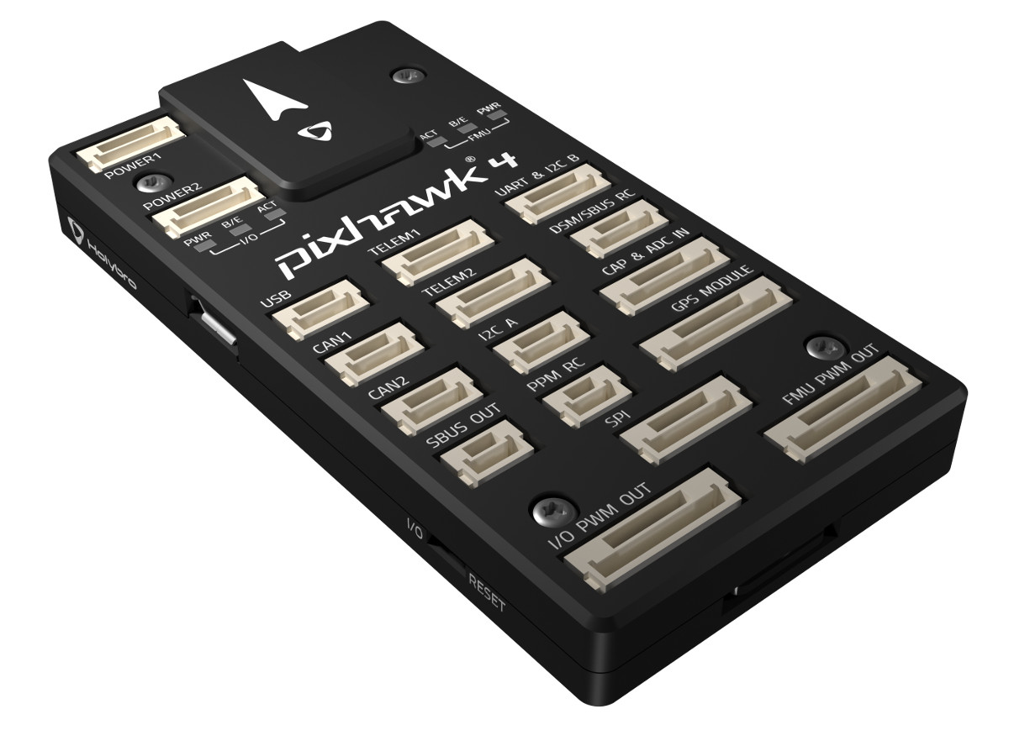
- Tercih sebepleri:
- Yüksek işlem gücü sayesinde gecikmenin önemli olduğu anlarda avantaj.
- Çok çeşitli özelliklerle donatılmış yüksek hassasiyete sahip sensörler içeriyor.
- MissionPlanner gibi kullanışlı yazılımları kullanmamızı sağlar.
- Birçok G/Ç noktası sağlar. Bu sayede gerekli işlemler için yeteri miktarda bağlantı noktamız olmuş olur.

- Yavru Kuş için, Radiolink Mini PIX
- Tercih sebepleri:
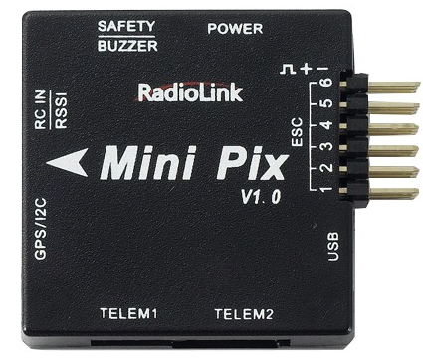
- Küçük boyutu sayesinde yavru kuşla için idealdir.
- Üzerinde yeterli miktarda yüksek hassasiyetli sensörler bulunmaktadır.
- Üzerindeki G/Ç pinleri yeterli seviyededir.
- MissionPlanner gibi kullanışlı yazılımları kullanmamızı sağlar.

Sensörler: sensör kartı geliştirilecek

RF Alıcı-Verici Sistemleri:
- Kumanda Seti, Radiolink AT9
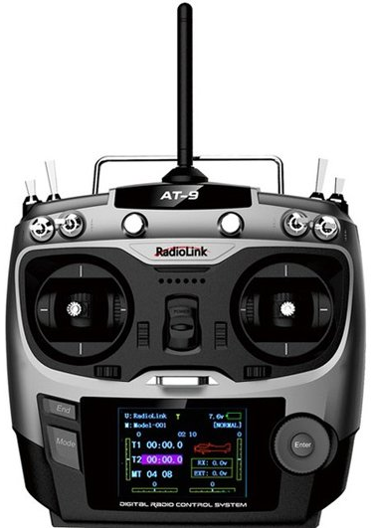
- Yüksek menzil (yaklaşık 4 km).
- İhtiyacımız olan SBUS / PPM sinyal çıkış modunu destekliyor.
- 2.4Ghz bantta yayın yapıyor.
- Sabit kanat ve döner kanatlı modelleri destekliyor.
- Gelişmiş menü ve trim özelliklerine sahip.

- Kumanda alıcısı, Radiolink R12DSM 2.4g At9 12 Kanal Dsss Fhss Alıcısı
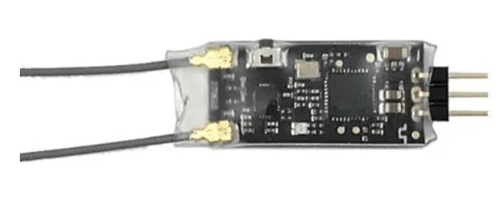
- Seçtiğimiz kumanda modeline uygun.
- Küçük boyutu ile yer tasarrufu sağlıyor.
- Kullanmak istediğimiz SBUS / PPM çıkışlarını sağlıyor.

Haberleşme modülü:
- SX1276 LoRa 868Mhz modül
- Tercih sebepleri:
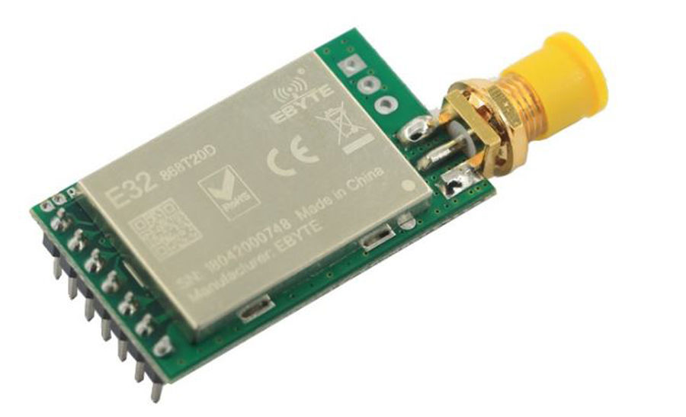
- Düşük güç kullanımı.
- Birçok alternatif içinde en yüksek menzile sahip (ortalama 2-5 km).
- Kullandığımız bağlantı protokollerini destekliyor.

Batarya Sistemleri:
- Anne Kuş için, 5s 7000mah 40C
- Tercih sebepleri:
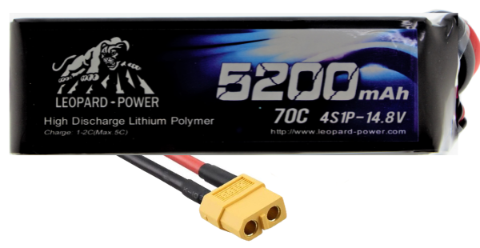
- Motorlarımız tam güçte ortalama 1600wh güç kullanmaktadır. Bize gereken 1 saat için 150w verebilecek güce sahip olmasıdır.
- Bu batarya ile tam güçte ortalama 6 dk uçabileceğimizi planlamaktayız.

- Yavru Kuş için, 3s 1000mah 25C
- Tercih sebepleri:
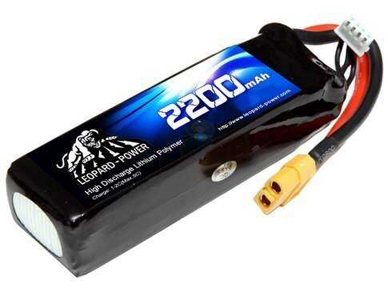
- Küçük boyut.
- Yeterli miktarda güç verebilme kapasitesi.1 saat tam güçte çalışmak için 280w a ihtiyacımız var.
- Sistemimize uygun boyutta olması.
- Saatte ortalama 15w güç sağlayabilmesi gerekli.
- Bu batarya ile ortalama tam güçte 4 dk uçmayı planlıyoruz.

Güç Modülleri:
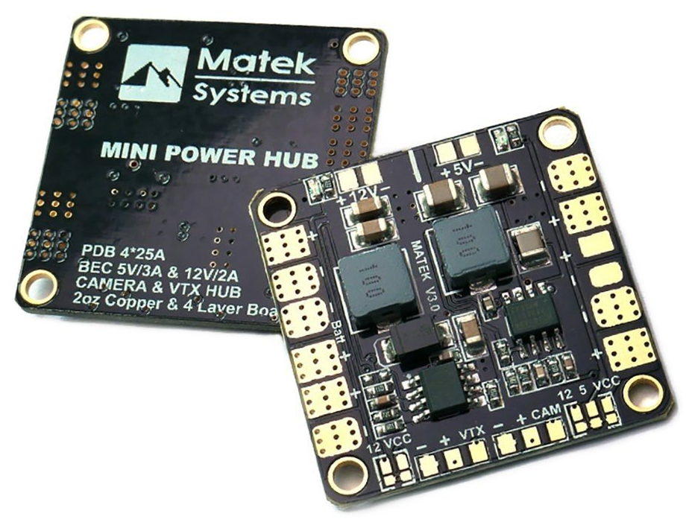
- Anne Kuş için, blahlah
- Tercih sebepleri:
- Tasarımımız için en uygun kart
- Dâhili dönüştürücüye sahip

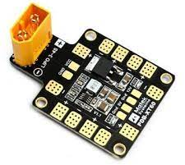
- Yavru Kuş için, blahlah
- Tercih sebepleri:
- Tasarımımız için en uygun kart.
- Dâhili 12-30v dan 5v çeviriciye sahip.
- XT60 konektörüne sahip.
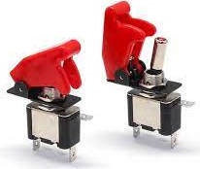
Sigorta ve Akım Kesici:
- Anne Kuş ve Yavru Kuş için, blahblah
- Tercih sebebi:
- Güvenlik için tüm İHA’larımızda kullanmaktayız.

Yük Tutma ve Bırakma, Uçuş Kontrol Sistemi Motorları ve Kontrolcüleri:
- Servo Motor Yük Sistemi
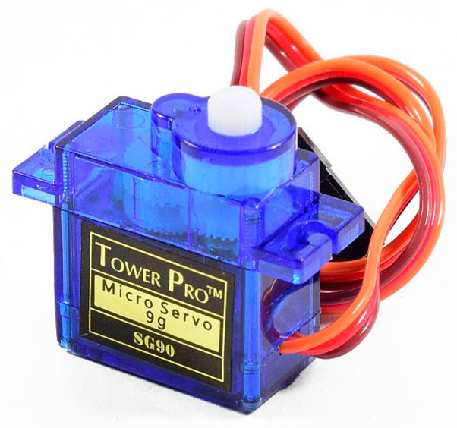
- Tercih sebepleri:
- 38gr ile ideal boyutta.
- Anne kuş bırakma mekanizmasında kullanılacak.
- 7kg torka sahip.
- Metal dişli sayesinde uzun ömürlü.
- Servo Motor Rudder Aileron ve Elevator
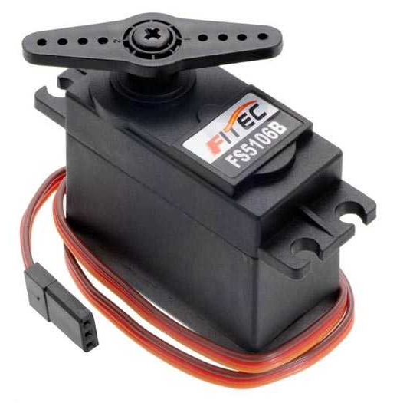
- Tercih sebepleri:
- 12gr ile yeterince hafif.
- 2.4kg torka sahip.
- Metal dişliler sayesinde stabil.

- Anne Kuş için, motor
- Tercih sebepleri:
- 900kv.
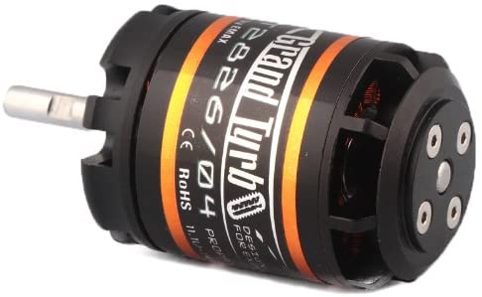
- Maksimum güç 770w.
- Maksimum çekme kuvveti 1.8kg.
- 156 gr.
- Pilimize uygun bir model.
- 11x8 pervane öneriliyor.
- 60A ESC destekli (Resim temsilidir).

- Yavru Kuş için, motor
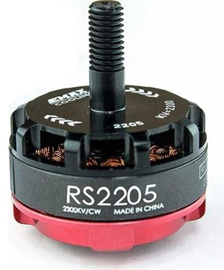
- Tercih sebepleri
- Maximum güç 72w.
- 5000kv.
- Maximum çekme kuvvetti 156 gr.
- Ağırlık 7gr.
- Pilimiz için uygun bir model.
- Önerilen pervane GF2540
- 20A ESC destekli (Resim temsilidir).

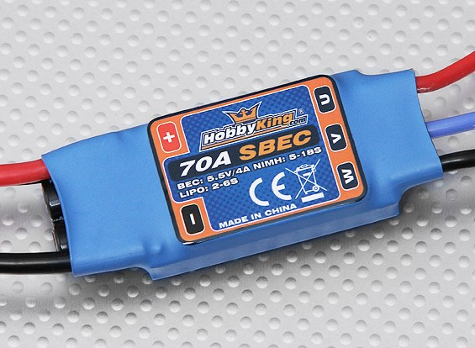
- Anne ve yavru kuşlar için, ESC:
- Bataryamıza uygun.
- Anne kuş için maksimum 60A
- Yavru kuşlar için maksimum 20A destekli.

Yer İstasyonu Yazılımı ve Sistemleri:
Ardupilot MissionPlanner:
Birçok iha çeşidini desteklemektedir
İhtiyacımız olan fonksiyonlara sahiptir
Kullanıcı dostu arayüzü vardır
Uçuş similasyonu sayesinde uçuşu simüle edebilmemizi sağlar
Açık kaynak kodlu olduğu ve sürekli güncellenen bir yazılım olduğundan çok gelişmiş bir dökümntasyona sahiptir
Uçuş kontrol kartımızla uyumlu çalışıyor

Dizüstü bilgisyar:
Elde ettiğimiz verileri gözlemlemek için kullanılacak

2.5 İtki ve Performans Hesapları
İTKİ HESABI

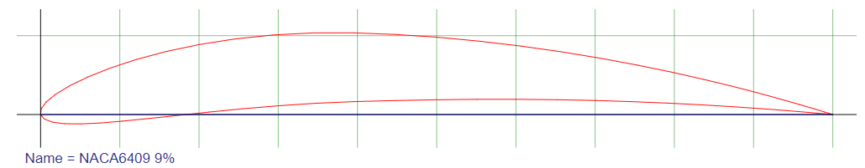
IHA’mız için yaptığımız tasarımlara göre yaptımız hesaplamalar sonucunda Airfoil olarak NACA 6409 kullandık. Cl CD ve CM verilerimiz ona göre hesaplanmısır
Kanat uzunluğumuz: 2.4m
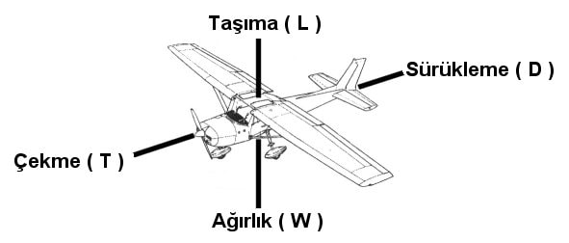
Chord uzunluğu: 1m
Kanat açısı : 10 derece
Tahmini ağırlığımız 3.5 kg
Cl değeri : 0.3970
Cd değeri: 0.04217
Motor thrust gücü: 1.8kg
Standart şartlarda hava yoğunluğu :1.225 kg/m^3
Maximum iha ağırlığı:3.5 kg
Kanat açısınına bağlı yüzey alanı (A) :0.408 m^2

Sürüklenme kuvveti uçağımızın hızına bağlıdır uçağımızın ilk hızı 0 olduğu için sürüklenme kuvvetimiz 0 a eşittir. Hızlandıkça bu değer artmaktadır maximum çekme kuvvetine(T) eşit olduğu andaki yaklaşık hızı 58.15 km/h dir
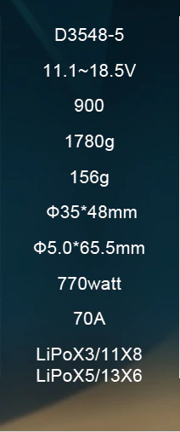
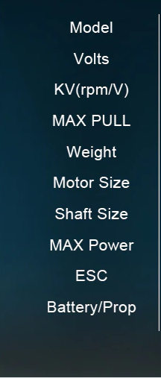
Çekme kuvvetimiz motorun kullanım klavuzunda maximum 1780gr olarak yazmkadır 1Kg = 10 N olduğundn dolayı 1 motor için maximum çekme kuvvetimiz 17.8N dur. 2 tane motor kullancağımızdan dolayı toplam maximum çekme kuvvetimiz 35.6N olur

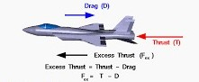
Çekme(T) ve Sürüklenme(D) kuvvetlerini hesapladığımıza göre net kuvveti hesaplayabiliriz
Net çekme kuvveti= Çekme(T)-Sürüklenme(D)
0Km /h deki Net çekme kuvveti = 35.6N
Newton’un 2. Yasasına göre ( F=mxa ) ivmemizin ne kadar olacağını bulabiliriz. Bu sayede uçuş için gerekli kaldırma kuvvetni hesaplayabiliriz ve gerekli minimum pist uzunluğumuzu bulabiliriz.

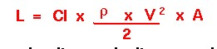
Taşıma kuvveti uçağımızın yükselebilmesi için önemlidir. Yaklaşık ağırlığımız 3.5kg olacağını tahmin etmekteyiz. Bu da yaklaşık 35N eder. Taşıma kuvveti denklemimizi 35N a eşitlediğimizde hızımız 18.78km/h olana kadar kaldırma kuvvetimiz uçak ağırlığını kaldırmak için yeterli olamaz

Newton un 2. Yasasına (F=mxa) göre ivmemizi hesaplayabiliriz. Maksimum Net çekme kuvvetimiz 35.6N idi tahmini maksimum ağırlığımız ise 3.5kg idi bu verillere göre ivmemiz yaklaşık 10.71m/s^2 olur. V=axt den 18.78km/h hıza ulşamamız maksimum çekme gücünde 1.75sn sürer x=1/2a.t^2 formulünde bize gerekli minimum pist uzunluğunun 16.4m olduğunu buluruz.

Bütün bu verilere göre uçağımız ekipmanların verdiği maximum güçlere göre rahtlıkla uçabilmektedir. Uçağımızın yükselerek hızlanabileceği maximum hız 58.15km/h dir. Gerekli pist uzunluğu minimum 16.4m olmalıdır

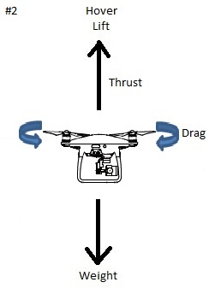

Yavru kuşlarda motorumuz maximum güçte 156 gr çekme kuvvetine sahiptir 4 motor içermektedir bu sayade toplam maksimum çekme kuvvetimiz 624 gr olmaktadır. Tüm sistemin ağırlığı yaklaşık olarak 220 gr olmaktadır. Bu verilere göre yavru dronumuz bütün hesaplama sonuçlarına göre stabil bir şekilde uçmaktadır

Güç hesapları
ANNE UÇAKTA Kullandığımız motor maximum güçte 770wh enerji kullanmaktadır. 2 tane motor kullanmaktayız
Uçuşta diğer elemanların yaklaşık olrak 50wh güç kullanacaklarını düşünmekteyiz.Bu verilere göre 1590wh güce ihtiyacımız var .

Batarya olarak 5s 18.5v 7000mAh 40c lık batarya kullanmaktayız. Bu batarya tam dolu halde bize 1 saat içinde yaklaşık olarak 154w enerji sağlayabilmektedir ve sonunda bitmektedir.

Anne uçaktaki elemanlar ortalama 1 saatte 1590wh güç kullanmaktadırlar. 1 saatte 154w enerji üreten batarya 1590w enerjiyi 0.096 saatte üretip tükenmektedir bu yüzden ortalama uçuş süremiz 6 dk olacaktır

Bebek dronelarda batarya olarak 11.1v 3s 40c 1000mAh batarya kullanmaktayız. Bu batarya tam dolu güçte saatte 12.6w güç sağlayabilmekltedir ve 1 saatte bitmektedir .

Bebek dronelarda 4 tane motor kullanmaktayız. Bir motor tam güçte 72wh güç istemektedirler. Toplam tam güçte 288wh a denk gelmektedir.Diğer ekipmanların ortalama enerji kullanma değeri 20wh civarındadır. Toplamda sistem 1 saatte 308w enerji kullanmaktadır. Bataryamız tam dolu halde bize 1 saatte 12.6 w güç sağlarlar bu verilerle 0.04 saatlik kullanabilme gücümüz bulunmaktadır. Bu verilere göre bebek dronelarımız tam güçte 3 dk lık bir uçuş süresine sahip olacaktır.

2.6 Görsel Tasarım Konfigürasyonu
Kerem 3D tasarım (3.Ekler kısmı olursa eklenir)

